UNIVERZITA PARDUBICE  
Fakulta elektrotechniky a informatiky

*Informační sytém Pojišťovny*

Seminární práce z předmětu Databázové systémy II

Pracovní tým: Král + Jelínek

V Pardubích dne 8.12.2024

Obsah

Úvod 10

Zadání 11

Uživatelská dokumentace 12

Základní popis používané aplikace 13

Instalace 13

Přístupová oprávnění 13

Použití aplikace 13

Programová dokumentace 14

Datová část 15

Analýza 15

Fyzický model dat 15

Číselníky 15

Pohledy 15

Funkce 15

Uložené procedury 15

Spouště 15

Indexy 15

Sekvence 15

Systémový katalog 16

Aplikace 17

Použité prostředí 17

Řízení uživatelských účtů 17

Moduly 17

Formuláře 17

Orientace ve zdrojovém kódu 17

Změny z původního návrhu 17

Závěr 18

# Úvod

Cílem seminární práce je vytvoření informačního systému pro pojišťovnu, který umožňuje správu klientů, smluv a jejich plnění. Projekt navazuje na předmět BDAS1 a dále rozvíjí znalosti o databázových systémech.

## Scénář:

Středně velká pojišťovna z České republiky si přeje po mnoha letech provizorií přejít na nový informační systém. S ohledem na několika na sobě nezávislých důvodů si pojišťovna nemůže dovolit přejít na zcela nové in-house řešení, kvůli tomu vzniká toto technologické demo, aby si pojišťovna dokázala určit, které procesy lze zachovat, které odstranit a jakým stylem bude muset předělat postupy, smlouvy a jiné dokumenty. Systém proto bude v některých částech používat kombinaci nových a starých standardů zákazníka a počítat s tím, že během následujících 5 letech bude nahrazen finálním řešením, které plně nahradí jak toto technologické demo, tak hlavně dosavadní procesy v pojišťovně.

Celý proces, jakkoliv je dočasný, musí přes to podléhat nařízení o ohraně osobních údajů, neboli GDPR - (*Nařízení Evropského parlamentu a Rady (EU) č. 2016/679 ze dne 27. dubna 2016 o ochraně fyzických osob v souvislosti se zpracováním osobních údajů a o volném pohybu těchto údajů a o zrušení směrnice 95/46/ES obecné nařízení o ochraně osobních údajů*)

## Scénář

Atributy jsou označeny kurzívou, **Entity** jsou označeny tučným písmem.

**Pojistka** je jedna z nejdůležitějších tabulek. **Pojistka** musí identifikovat kdy byla sjednána, do které hodnoty je kryto pojistkou a o jaký druh pojistky se jedná. A to konkrétně: **Připojištění**, **Úrazové pojištění** anebo **Majetkové pojištění**. Kromě toho je u každé pojistky evidováno, co smí a musí dělat v rámci smlouvy, díky **Závazkům** a **Pohledávkám**. Ke každé **Pojistce** také může být přidána **Fotodokumentace**. Co si také klient přál bylo ukládání dat o tom, který zaměstnanec vykonal danou pojistku. Pro další evidenci zaměstnanců slouží i tabulka **Zaměstnanec**. O **Zaměstnanci** je mimo jména nutné ukládat i co vykonávají za **Pozici**, pod kterou **Pobočku** patří. **Klient** a **Banka** ukládají svoje standartní identifikátory jako například název, oproti tomu bude **Kontakt** jako svá vlastní tabulka pouze v pozici odkazu – neboli cizího klíče. Na ni je navázaná i tabulka **Secret**, která uchovává údaje pro spojení s dvojúrovňovému ověřování a také heslo. Stejnou implementací je připojen **Kontakt** k **Zaměstnancovi**. K budoucímu spojení bude docházet mezi **Klientem** a **Bankou**. Ta momentálně není přidělená, protože jednotlivé Banky nedali integrovanému spojeni **KLIENT x POJISTOVNA x BANKA** zelenou. **Adresa** bude sloužit na uložení standartních údajů a hlavně města. To je kvůli následnému filtrování pomocí **Kraj** umožní dávat požadovaná anonymizovaná data analytickému a marketingovému týmu, či jiné časti **Zaměstnanců** pojišťovny.

## Procedurálná pravidla

* Adresa musí mít Kraj
* ID_kraj nemůže být vyšší než 14
* Zaměstnanec musí mít Pozici
* V Adresa, Patra se počítají od 0 = přízemí, 1 = první podlaží
* Datum ukončení smlouvy nesmí být před uzavřením smlouvy
* Hodnota platba_mesicne nesmí přesahovat 100% pojištěné hodnoty

## Uživatelské role

Databáze počítá že v rámci pojišťovny je nespočetné množství pozic, nicméně pro práci v aplikaci se počítá pouze s 5 rolemy. Jak se role přidávají jednotlivím zaměstnancům, záleží na daném postopu pojišťovny a teoreticky lze být časem modifikováno.

| **Id** | **Název role** | **Základní popis funkcí** |
| --- | --- | --- |
| 1 | Neregistrovaný uživatel (klient) | Může vyplnit základní údaje o sobě a tím si vytvořit účet v aplikaci |
| 2 | Registrovaný uživatel (klient) | Má přiděleného zaměstnance, který se o něj "stará". Může prohlížet své pojistky. |
| 3 | Zaměstnanec | Spravuje obsah pojistek. Může si přepínat mezi svými klienty a spravuje jodnotlivé pojistky. |
| 4 | Analytik | Může sledovat anonymizované statistiky a výstupy ze systému. |
| 5 | Supervisor | Má práva všech rolí (2 - 5). Přiděluje jednotlivé zaměstnance ke klientům. |
| 6 | Admin | Může modifikovat obsah všech tabulek (včetně číselníků), může sledovat logy v aplikaci a má funkce Analytika |

## CRUD analýza

|  |  |  |  |  |  |  |
| --- | --- | --- | --- | --- | --- | --- |
| **Tabulka** | **Neregistrovaný uživatel** | **Registrovaný uživatel** | **Zaměstnanec** | **Analytik** | **Supervisor** | **Admin** |
| **Kategorie_Majetek** | - | - | R | R | R | CRUD |
| **KONTAKT** | C | R | CRUD | R | CRUD | CRUD |
| **Majetkove_Pojisteni** | - | R | CRUD | R | CRUD | CRUD |
| **Permise** | - | - | - | R | CRUD | CRUD |
| **Pohledavka** | - | - | CRUD | R | CRUD | CRUD |
| **Pojistka** | - | R | CRUD | R | CRUD | CRUD |
| **Povinnosti** | - | - | CRUD | R | CRUD | CRUD |
| **Pozice** | - | - | R | R | CRUD | CRUD |
| **Pripojisteni** | - | R | CRUD | R | CRUD | CRUD |
| **Secret** | - | - | - | - | - | CRUD |
| **Urazove_Pojisteni** | - | R | CRUD | R | CRUD | CRUD |
| **Zamestnanec_Pobocka** | - | - | R | R | CRUD | CRUD |
| **Zamestnanec_Pojistka** | - | - | CRUD | R | CRUD | CRUD |
| **Zavazek** | - | R | CRUD | R | CRUD | CRUD |

## Integritní omezení

IO1: Klient musí mít svoji Adresu.

IO2: Plat zaměstnance musí být minimálně ve výši minimální mzdy.

IO3: Pojištění Majetek musí spadat do nějaké kategorie

IO4: Adresa nerozlišuje městské části Prahy

IO5: Pojistka musí mít přiřazené Povinnosti a kategorii pojistky.

## ERD Diagram

### ERD Diagram BDAS1

Vytvořeno pomocí Oracle SQL Developer Data Modeler

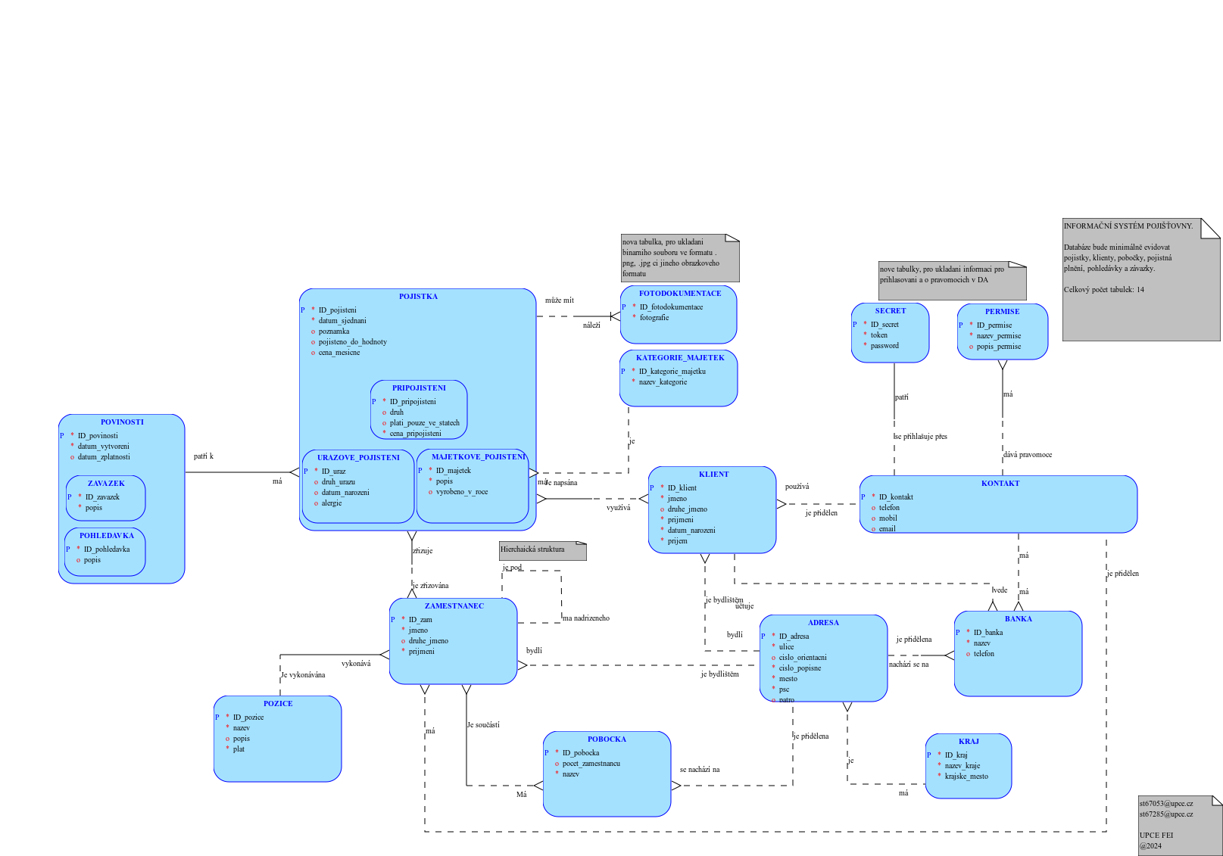

### ERD Diagram BDAS2

Vytvořeno pomocí Oracle SQL Developer Data Modeler

### Rozdíly ERD

Oproti modelu v BDAS1, přibyli tabulky Secret - pro informace a ukládání dat nutné pro 2fa (dvojúrovňové ověřování) a tabulka Fotodokumentace, pro ukládání binárních souborů s fotografiemi k pojistkám. Zároveň přibyla i tabulka Permise, která uchovává informaci o úrovni přístupu do DA.

## Relační model dat:

Vytvořeno pomocí Oracle SQL Developer Data Modeler

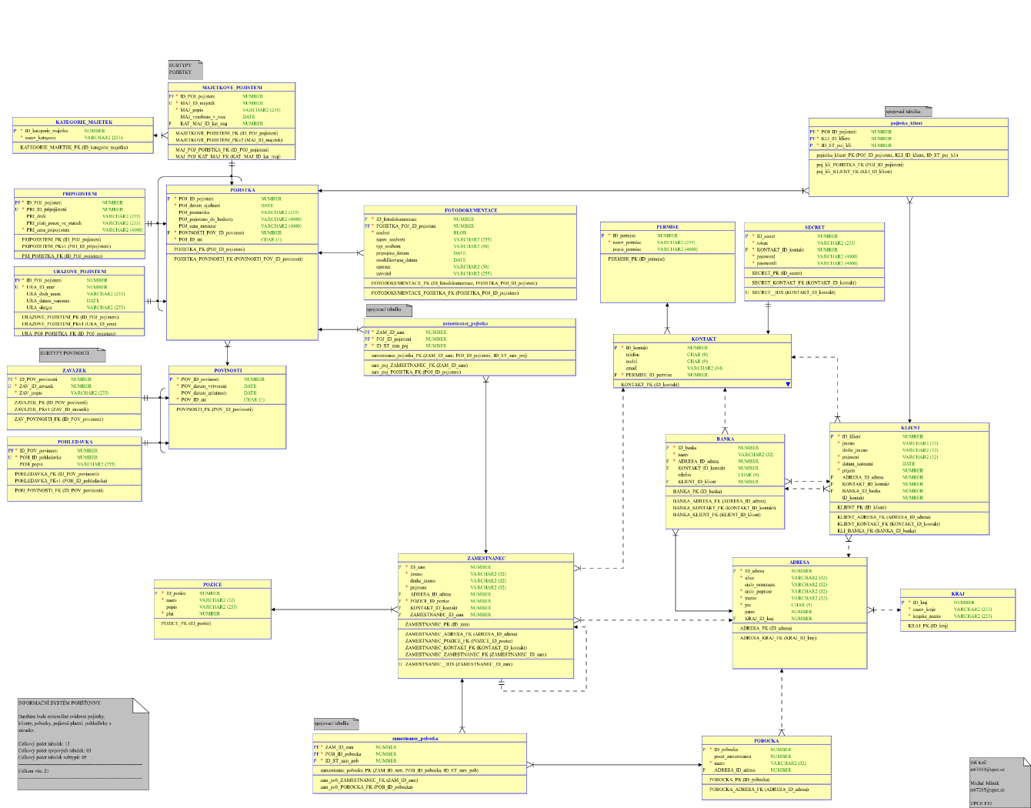

## Číselníky

Databáze má několik číselníků. Kraj a Permise jsou ty hlavní.

# Uživatelská dokumentace

## Základní popis používané aplikace

Aplikace OASIS je desktopová aplikace pro Windows (verze 8, 8.1, 10, 11), která vám umožní připojit se do systému pojišťovny.

## Instalace

Zkontrolujte, že jste na poslední verzi vašeho operačního systému

Nainstalujte si VPN klienta Cisco AnyConnect (podrobný návod zde <https://www.upce.cz/vpn-na-upa>) a připojte se na ni.

Stáhněte si klienta OASIS, buďto na stránkách pojišťovny, nebo na repositáři GitHub, kde je poslední veřejná verze: <https://github.com/Jitralar/databaze2-pojistovna2024>

## Přístupová oprávnění

Každý uživatel může mít Permisi s hodnotou 1 až 6 (podrobně popsáno v kapitole 1.4) při vytvoření účtu vám bude přidělena permise (nebo také role) 2. Poté už váš supervisor kontaktuje admina, a ten vám změní přístup, dle vaší pravomoci.

## Použití aplikace

Aplikace je tvořena do dvou logických ovládání. Takzvané boční menu a hlavní obrazovka

Zde bude vaše ovládání s ohledem na vaši roli. Klient má pár tlačítek a možností. Oproti tomu Admin najde plejádu administrativních, analytických a jiných nástrojů, které mu umožní využívat svoji roli na maximum.

### Vstup do OASIS

Přihlašování do aplikace probíhá pomocí emailové adresy uživatele a hesla. V budoucnu se plánuje i integrace dvouúrovňového ověření, na které je již systém připraven.

Pokud se vám nejde připojit, či máte problém s propojením k databázi. Doporučujeme vypnout a zapnout wi-fi na vašem zařízení, či ho restartovat. Z testovací zkušenosti víme že to vyřeší 99% problémů s připojením. Další častý problém je nepřipojení k VPN.

Závěr

Aplikace slouží jako základ, na kterém by se dalo stavět. Bohužel transformace z BDAS1 byla náročnější, a její pravidelné týdenní úpravy nás dostali do bodu, že všech 30 bodů je vytvořeno v databázi, ale ve velké části se nevyužívají v aplikace. Trochu mě to mrzí, protože i když na tom je vypracováno enormní množství času, tak to nevydá že je dokončené.

**Přílohy**

1. Skripty SQL
2. Zdrojové kódy aplikace, grafika, apod. vše v jednom zabaleném ZIPU!
3. Samostatně spustitelná aplikace.
4. Ostatní (libovolné soubory doplňující Vaši tvorbu databázové aplikace či nutné nestandardní doplňky nutné pro spuštění Vaší aplikaci)